Uppföljning av samverkan vårdcentral och hemsjukvård

1.1. Vilken vårdcentral avser uppföljningen?
 | 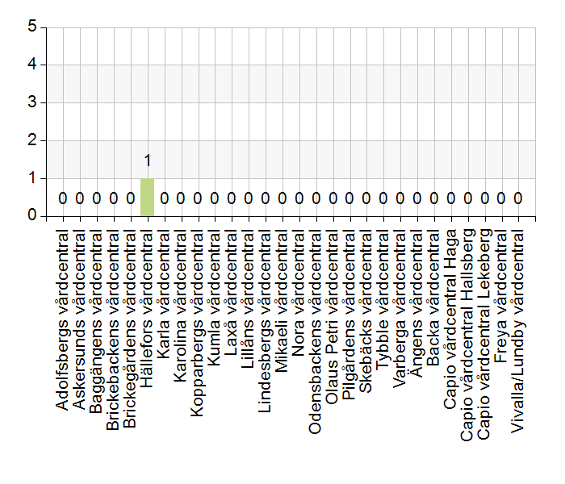
  Namn | Antal | %
  Adolfsbergs vårdcentral | 0 | 0
  Askersunds vårdcentral | 0 | 0
  Baggängens vårdcentral | 0 | 0
  Brickebackens vårdcentral | 0 | 0
  Brickegårdens vårdcentral | 0 | 0
  Hällefors vårdcentral | 1 | 100
  Karla vårdcentral | 0 | 0
  Karolina vårdcentral | 0 | 0
  Kopparbergs vårdcentral | 0 | 0
  Kumla vårdcentral | 0 | 0
  Laxå vårdcentral | 0 | 0
  Lillåns vårdcentral | 0 | 0
  Lindesbergs vårdcentral | 0 | 0
  Mikaeli vårdcentral | 0 | 0
  Nora vårdcentral | 0 | 0
  Odensbackens vårdcentral | 0 | 0
  Olaus Petri vårdcentral | 0 | 0
  Pilgårdens vårdcentral | 0 | 0
  Skebäcks vårdcentral | 0 | 0
  Tybble vårdcentral | 0 | 0
  Varberga vårdcentral | 0 | 0
  Ängens vårdcentral | 0 | 0
  Backa vårdcentral | 0 | 0
  Capio vårdcentral Haga | 0 | 0
  Capio vårdcentral Hallsberg | 0 | 0
  Capio vårdcentral Lekeberg | 0 | 0
  Freya vårdcentral | 0 | 0
  Vivalla/Lundby vårdcentral | 0 | 0
  Total | 1 | 100
  Svarsfrekvens
  100% (1/1)

1.2. Deltagare på mötet från vårdcentral
 | 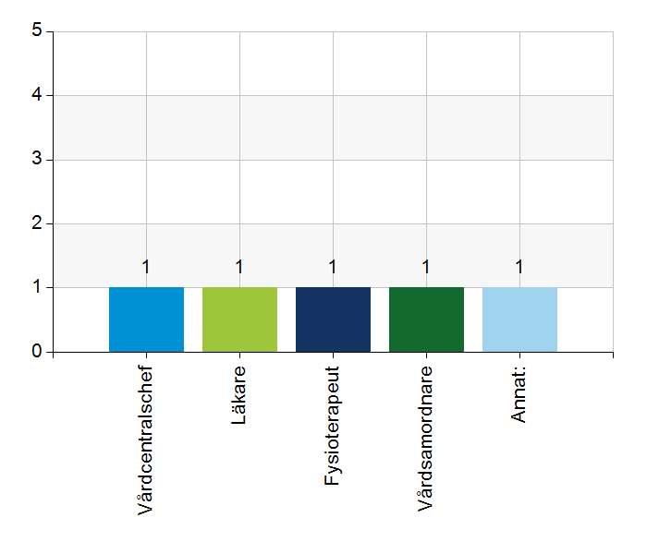
  Namn | Antal | %
  Vårdcentralschef | 1 | 100
  Läkare | 1 | 100
  Fysioterapeut | 1 | 100
  Vårdsamordnare | 1 | 100
  Annat: | 1 | 100
  Total | 5 | 500
  Svarsfrekvens
  100% (1/1)

Annat:
Biträdande vårdcentralschef

1.3. Deltagare på mötet från kommun
 | 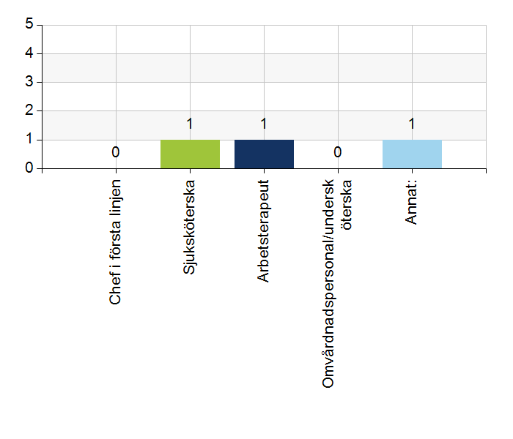
  Namn | Antal | %
  Chef i första linjen | 0 | 0
  Sjuksköterska | 1 | 100
  Arbetsterapeut | 1 | 100
  Omvårdnadspersonal/undersköterska | 0 | 0
  Annat: | 1 | 100
  Total | 3 | 300
  Svarsfrekvens
  100% (1/1)

Annat:
Koordinator, enhetschef HSL och MAS

2.1. Vi hanterar gemensamma frågor i lokala samverkansgrupper som har regelbundna möten.
 | 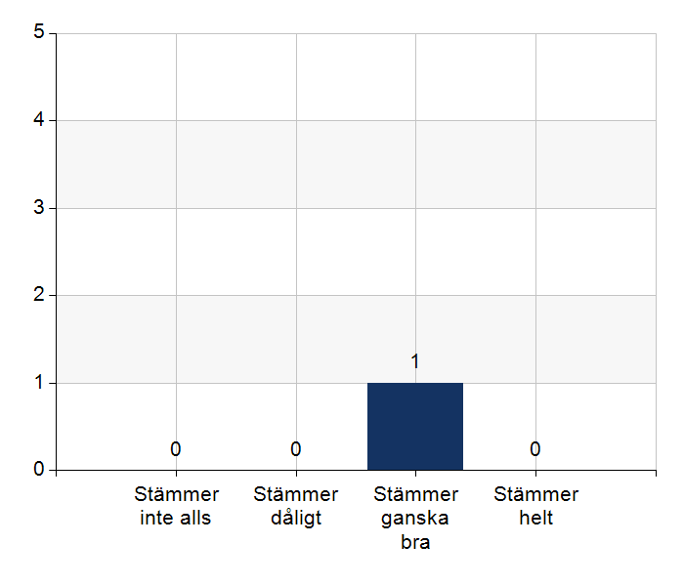
  Namn | Antal | %
  Stämmer inte alls | 0 | 0
  Stämmer dåligt | 0 | 0
  Stämmer ganska bra | 1 | 100
  Stämmer helt | 0 | 0
  Total | 1 | 100
  Svarsfrekvens
  100% (1/1)

Kommentera gärna ert svar
Vi ser utvecklingsområden, bredare samarbete med olika professioner.

2.2. Vi informerar varandra och planerar gemensamt vid förändringar som påverkar patienterna och verksamheten exempelvis semestrar. bemanningsbrist, omorganisationer eller andra förändringar.
 | 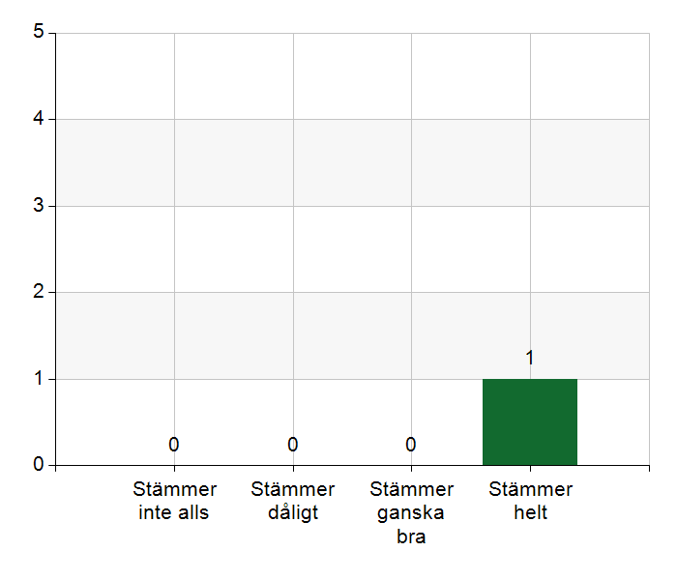
  Namn | Antal | %
  Stämmer inte alls | 0 | 0
  Stämmer dåligt | 0 | 0
  Stämmer ganska bra | 0 | 0
  Stämmer helt | 1 | 100
  Total | 1 | 100
  Svarsfrekvens
  100% (1/1)

2.3. Namngiven och dokumenterad ansvarig läkare finns som är känd för patienten.
Namn | Antal | %
Stämmer inte alls | 0 | 0
Stämmer dåligt | 0 | 0
Stämmer ganska bra | 0 | 0
Stämmer helt | 1 | 100
Total | 1 | 100

Svarsfrekvens
100% (1/1)

2.4. Namngiven och dokumenterad ansvarig sjuksköterska (fast vårdkontakt) finns som är känd för patienten.
Namn | Antal | %
Stämmer inte alls | 0 | 0
Stämmer dåligt | 0 | 0
Stämmer ganska bra | 0 | 0
Stämmer helt | 1 | 100
Total | 1 | 100

Svarsfrekvens
100% (1/1)

2.5. Sjuksköterskan får kontakt direkt med läkare vid behov - vardagar.
Namn | Antal | %
Stämmer inte alls | 0 | 0
Stämmer dåligt | 0 | 0
Stämmer ganska bra | 0 | 0
Stämmer helt | 1 | 100
Total | 1 | 100

Svarsfrekvens
100% (1/1)

2.6. Sjuksköterskan får kontakt direkt med läkare vid behov - jourtid.
Namn | Antal | %
Stämmer inte alls | 0 | 0
Stämmer dåligt | 0 | 0
Stämmer ganska bra | 1 | 100
Stämmer helt | 0 | 0
Total | 1 | 100

Svarsfrekvens
100% (1/1)

Kommentera gärna ert svar
Finns tillfällen då jourläkare ej svarat.

2.7. Läkaren får kontakt direkt med sjuksköterska i kommunen vid behov.
Namn | Antal | %
Stämmer inte alls | 0 | 0
Stämmer dåligt | 0 | 0
Stämmer ganska bra | 0 | 0
Stämmer helt | 1 | 100
Total | 1 | 100

Svarsfrekvens
100% (1/1)

2.8. Hur fungerar samarbetet inom rehabiliteringsområdet? Avser samarbete mellan alla professioner. Endast fritextsvar.
Mycket bra samarbete.

3.1. Samarbetet och arbetssätten vid inskrivning fungerar utifrån ställda krav?
Namn | Antal | %
Stämmer inte alls | 0 | 0
Stämmer dåligt | 0 | 0
Stämmer ganska bra | 1 | 100
Stämmer helt | 0 | 0
Total | 1 | 100

Svarsfrekvens
100% (1/1)

Kommentera gärna ert svar
Utifrån våra lokala rutiner i dagsläget, arbetet med GAP-analysen pågår.

3.2. Används bedömning/beslutsstöd enligt ViSam vid förändrat hälsotillstånd?
Namn | Antal | %
Stämmer inte alls | 0 | 0
Stämmer dåligt | 0 | 0
Stämmer ganska bra | 0 | 0
Stämmer helt | 1 | 100
Total | 1 | 100

Svarsfrekvens
100% (1/1)

3.3. Rapportering sker enligt SBAR vid informationsöverföring.
 | 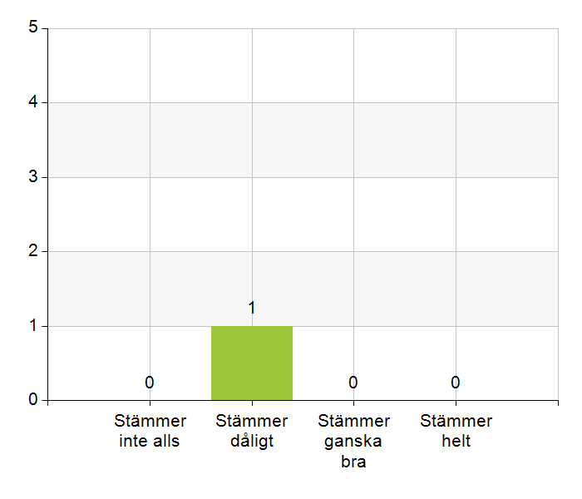
  Namn | Antal | %
  Stämmer inte alls | 0 | 0
  Stämmer dåligt | 1 | 100
  Stämmer ganska bra | 0 | 0
  Stämmer helt | 0 | 0
  Total | 1 | 100
  Svarsfrekvens
  100% (1/1)

Kommentera gärna ert svar
Stort förbättringsområde.

3.4. Det finns gemensamma arbetssätt för att åtgärda och försöka minska risker som identifierats med vedertagna instrument så som Senior Alert.
Namn | Antal | %
Stämmer inte alls | 0 | 0
Stämmer dåligt | 0 | 0
Stämmer ganska bra | 0 | 0
Stämmer helt | 1 | 100
Total | 1 | 100

Svarsfrekvens
100% (1/1)

3.5. Det finns ett fungerande arbetssätt för att upprätta och ta emot vårdbegäran vid inskrivning.
Namn | Antal | %
Stämmer inte alls | 0 | 0
Stämmer dåligt | 0 | 0
Stämmer ganska bra | 0 | 0
Stämmer helt | 1 | 100
Total | 1 | 100

Svarsfrekvens
100% (1/1)

3.6. Det finns fungerande gemensamma arbetssätt för att tillsammans, vid behov, utreda behov och bedöma behov av rehabiliteringsinsatser.
Namn | Antal | %
Stämmer inte alls | 0 | 0
Stämmer dåligt | 1 | 100
Stämmer ganska bra | 0 | 0
Stämmer helt | 0 | 0
Total | 1 | 100

Svarsfrekvens
100% (1/1)

Kommentera gärna ert svar
Finns förbättringsområden.

4.1. Samarbetet och arbetssätten vid planering av vården fungerar utifrån ställda krav?
Namn | Antal | %
Stämmer inte alls | 0 | 0
Stämmer dåligt | 0 | 0
Stämmer ganska bra | 1 | 100
Stämmer helt | 0 | 0
Total | 1 | 100

Svarsfrekvens
100% (1/1)

Kommentera gärna ert svar
Upprättandet av medicinska vårdplaner pågår. Fungerande ronder, viktigt att SSK är förberedd inför ronden vilket de är i stor del. Bra samarbete mellan Fysio, rehab, koordinator och VSM.

4.2. Samarbetet och arbetssätten vid eventuella behandlingsbegränsningar fungerar utifrån ställda krav?
Namn | Antal | %
Stämmer inte alls | 0 | 0
Stämmer dåligt | 0 | 0
Stämmer ganska bra | 0 | 0
Stämmer helt | 1 | 100
Total | 1 | 100

Svarsfrekvens
100% (1/1)

4.3. Samtal vid allvarlig sjukdom samt brytpunktssamtal vid övergång till vård i livets absoluta slut genomförs av läkare i en omfattning som motsvarar de ställda kraven och identifierade behoven hos patienterna.
Namn | Antal | %
Stämmer inte alls | 0 | 0
Stämmer dåligt | 0 | 0
Stämmer ganska bra | 1 | 100
Stämmer helt | 0 | 0
Total | 1 | 100

Svarsfrekvens
100% (1/1)

4.4. Det finns fungerande gemensamma arbetssätt för att upprätta SIP för de personer som har behov.
Namn | Antal | %
Stämmer inte alls | 0 | 0
Stämmer dåligt | 0 | 0
Stämmer ganska bra | 0 | 0
Stämmer helt | 1 | 100
Total | 1 | 100

Svarsfrekvens
100% (1/1)

5.1. Samarbetet och arbetssätten vid genomförande av vården fungerar utifrån ställda krav.
Namn | Antal | %
Stämmer inte alls | 0 | 0
Stämmer dåligt | 0 | 0
Stämmer ganska bra | 1 | 100
Stämmer helt | 0 | 0
Total | 1 | 100

Svarsfrekvens
100% (1/1)

Kommentera gärna ert svar
Viktigt att delegerad personal utför de delegerade uppgifterna på ett patientsäkert sätt. Finns ett utvecklingsområde.

5.2. Hur möter vi gemensamt patienternas behov av hälsofrämjande/förebyggande arbete? Ge gärna exempel. Endast fritextsvar.
Finns utvecklingspotential, gemensam samsyn behövs.

5.3. Våra rondmöten är adekvata för att planera och följa upp vården.
Namn | Antal | %
Stämmer inte alls | 0 | 0
Stämmer dåligt | 0 | 0
Stämmer ganska bra | 0 | 0
Stämmer helt | 1 | 100
Total | 1 | 100

Svarsfrekvens
100% (1/1)

5.4. Teamet gör hembesök utifrån patientens behov från båda parter.
Namn | Antal | %
Stämmer inte alls | 0 | 0
Stämmer dåligt | 0 | 0
Stämmer ganska bra | 0 | 0
Stämmer helt | 1 | 100
Total | 1 | 100

Svarsfrekvens
100% (1/1)

5.5. Journal förd av läkare finns tillgänglig i NPÖ inom tre dagar.
Namn | Antal | %
Stämmer inte alls | 0 | 0
Stämmer dåligt | 0 | 0
Stämmer ganska bra | 0 | 0
Stämmer helt | 1 | 100
Total | 1 | 100

Svarsfrekvens
100% (1/1)

5.6. Läkemedelsgenomgång genomförs i samband med inskrivning i hemsjukvård.
Namn | Antal | %
Stämmer inte alls | 0 | 0
Stämmer dåligt | 0 | 0
Stämmer ganska bra | 1 | 100
Stämmer helt | 0 | 0
Total | 1 | 100

Svarsfrekvens
100% (1/1)

Kommentera gärna ert svar
Läkaren går alltid igenom läkemedelslistan men det blir inte alltid dokumenterat.

5.7. Läkemedelsgenomgång genomförs minst årligen.
Namn | Antal | %
Stämmer inte alls | 0 | 0
Stämmer dåligt | 0 | 0
Stämmer ganska bra | 0 | 0
Stämmer helt | 1 | 100
Total | 1 | 100

Svarsfrekvens
100% (1/1)

5.8. Fördjupad läkemedelsgenomgång genomförs efter identifierat behov.
Namn | Antal | %
Stämmer inte alls | 0 | 0
Stämmer dåligt | 0 | 0
Stämmer ganska bra | 0 | 0
Stämmer helt | 1 | 100
Total | 1 | 100

Svarsfrekvens
100% (1/1)

6.1. Det finns en arbetsordning för uppföljning av hälso-och sjukvårdsåtgärder.
Namn | Antal | %
Stämmer inte alls | 0 | 0
Stämmer dåligt | 0 | 0
Stämmer ganska bra | 1 | 100
Stämmer helt | 0 | 0
Total | 1 | 100

Svarsfrekvens
100% (1/1)

Kommentera gärna ert svar
GAP-analys pågår.

6.2. Det finns en arbetsordning för uppföljning av rehabiliteringsinsatser.
Namn | Antal | %
Stämmer inte alls | 0 | 0
Stämmer dåligt | 0 | 0
Stämmer ganska bra | 1 | 100
Stämmer helt | 0 | 0
Total | 1 | 100

Svarsfrekvens
100% (1/1)

Kommentera gärna ert svar
GAP-analys pågår.

7.1. Gör en gemensam allmän bedömning av samarbetet. Endast fritextsvar.
Vi har över lag ett bra samarbete, fina och goda relationer och tillit till varandra, nära kontaktvägar.

7.2. Vad behöver vi arbeta vidare med för att utveckla samarbetet utifrån de frågor ni diskuterat? Endast fritextsvar.
Hällefors vårdcentral och kommun: Nedskrivna arbetsordningar. Ändamålsenliga mötesforum.
Hälsoval: Mer framförhållning vid nya överenskommelser och bättre förarbetade förslag, inte att alla ska skapa sig egna arbetssätt.

7.3. Det här fungerar bra i samarbetet (arbetssätt, projekt, framgångar): Endast fritextsvar.
SIP, arbetet runt GAP-analysen, samarbete runt allvarliga händelser, korta kontaktvägar, kontinuitet inom alla professioner.

